Советы для родителей по определению вредности компьютерной игры
http://ecitizen.nnov.ru/likbez/tretiiuroven/vozrasnay-sertifikaziy
Возрастная сертификация мультимедийной продукции и компьютерных игр
Международный опыт
Невозможно решить проблему компьютерных игр простым запретом. Как и любое изобретение, компьютерная игра может быть благом, а может – злом. Один из отечественных компьютерных экспертов пишет: «[Игры] … не обладают ни признаком вредности, ни признаком полезности, точно так же как и любой другой предмет. Ведь ножом можно отрезать лимон, а можно и зарезать старушку». Для того, чтобы нейтрализовать негативные последствия, необходимо взять эту сферу под разумный и взвешенный контроль.
Существует разветвленная система лицензий, сертификатов и таможенных барьеров для самых разных товаров. Компьютерные игры – не исключение. В основе системы сертификации игр лежит метод анализа содержания. Эксперты просматривают компьютерные игры и определяют общую возрастную категорию игры. Продажа или прокат игры лицу, не достигшему соответствующего возраста, является преступлением, преследующимся уголовным кодексом. Что же касается пользователей (в данном случае – детей), то родители должны сами решать, позволять ли в нее играть, руководствуясь возрастной рекомендацией, напечатанной на упаковке.
На сегодняшний момент в мире существуют несколько общепризнанных систем возрастного категорирования компьютерных игр: европейская (Pan European Game Information - PEGI); американская (Entertainment Software Rating Board - ESRB, действует в США и Канаде); японская (Computer Entertainment Rating Organization - CERO). В Австралии существует OFLC (Office of Film and Literature Classification), которая прослыла одним из самых жестких и непримиримых цензоров. Организация с аналогичным названием есть и в Новой Зеландии.
Особое внимание на сертификацию компьютерных игр администрацию США заставила обратить их связь с проблемой подросткового насилия. Социологи подсчитали, что типичный американский подросток к 18 годам видит около 200000 актов насилия и 40000 убийств. Причем не только с экранов телевизора и кинотеатров, но в не меньшей степени – с монитора компьютера. В целом, соглашаясь с тем, что компьютерные игры стали пропагандой насилия, администрация США не осуждает и не поддерживает производителей компьютерных игр. Администрация лишь способствует развитию более эффективных средств управления доступом к информации и предлагает родителям самостоятельно совершать выбор.
Entertainment Software Rating Board (ESRB) — негосударственная организация, основное направление деятельности которой состоит в принятии и определение рейтингов для компьютерных и видеоигр (и другого развлекательного программного обеспечения) в США и Канаде. Она была создана в 1994 году. К началу 2003 года рейтинги ESRB получили более 8000 продуктов от 350-ти издателей.
Рейтинг игр ESRB основан на их содержании (аналогично рейтинговым системам кинофильмов). Рейтинг игры напечатан на упаковке, содержится в её рекламе и указан на сайте игры. Большинство игровых издательств в США пользуются рейтинговой системой ESRB.
Рейтинг представляет собой специальный значок-маркировку и краткое описание содержания. Знак рейтинга обычно располагается в нижнем углу на лицевой стороне упаковки и определяет наиболее подходящую возрастную категорию для игры. Описание содержимого располагается на обратной стороне коробки и перечисляет некоторые элементы содержания игры.
Эксперты ESRB дают такие маркировки-рекомендации:
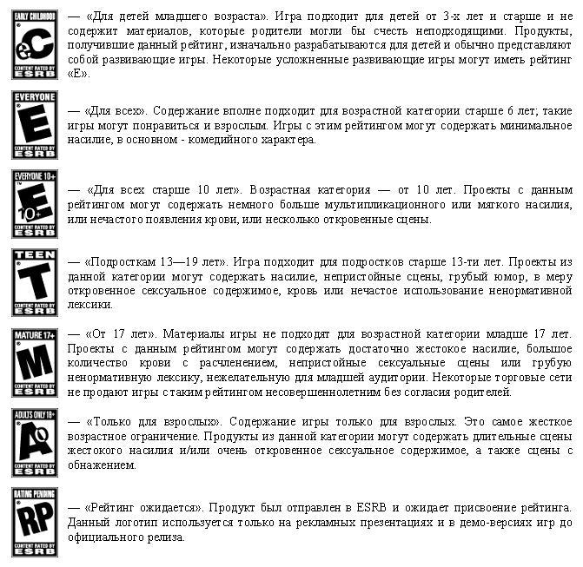
Европейский опыт
В Европе аналогом ESRB выступает PEGI (Pan-European Game Information).
Pan European Game Information (PEGI) — европейская рейтинговая система компьютерных и видеоигр и другого развлекательного программного обеспечения. Она была разработана Европейской федерацией интерактивного программного обеспечения (при поддержке Евросоюза) и начала свою работу в апреле 2003 года. Система используется в 30 европейских странах, хотя не является средством цензуры и не накладывает ограничений на продажи.
Использование системы PEGI не является обязательным, компания-разработчик сама принимает решение об экспертизе ее продукции для выставления рейтинга. Европейская система возрастной оценки компьютерных игр действует в следующих странах: Австрия, Бельгия, Великобритания, Греция, Дания, Испания, Ирландия, Италия, Люксембург, Нидерланды, Норвегия, Португалия, Финляндия, Франция, Швеция, Швейцария.
Рейтинг игр PEGI основан на их содержании аналогично рейтинговым системам кинофильмов. Рейтинг игры напечатан на упаковке, содержится в рекламе и указан на сайте игры. Как и в США, он состоит из двух частей — оценки ограничений для компьютерной игры по возрасту и от одного до семи предупреждающих описаний игры. Также данные обозначения используются для маркировки видеопродукции и интерактивных игр (игры для игровых приставок, сотовых телефонов и так далее).
Возрастные группы определены экспертами PEGI так:
3+ | — для детей старше 3-х лет;
7+ | — для детей старше 7-ми лет;
11+ | — для детей старше 11-ти лет;
12+ | — для детей старше 12-ти лет;
16+ | — для подростков старше 16-ти лет;
18+ | — только для взрослых (старше 18-ти лет).
По содержанию компьютерные игры разбиты на следующие группы:
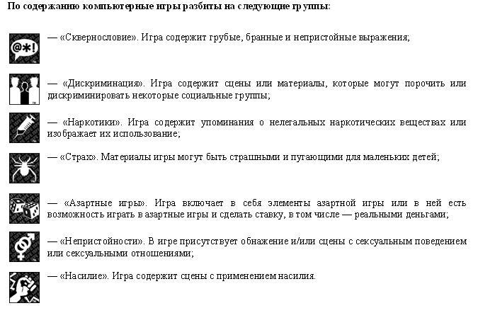
В Великобритании действует и своя рейтинговая система — BBFC (British Board of Film Classification). Изначально она была создана исключительно для оценки видеопродукции, но теперь оценивает еще и игры. В Германии - "Voluntary Monitoring Organisation of Entertainment Software".
CERO (Computer Entertainment Rating Organization)
В Японии для компьютерных и видеоигр действует система возрастных рейтингов CERO. Согласно классификации CERO компьютерные и видеоигры подразделяются на следующие возрастные категории:
- A - для всех возрастов.
- B - от 12 лет.
- C - от 15 лет.
- D - для 17 лет.
- Z - для взрослых.
Категория "Z" предполагает особый контроль со стороны государства
Признание в России
В России, к сожалению, нет своей устоявшейся системы возрастного категорирования и маркировки компьютерных игр. Однако для нашей страны, которая за последние два десятилетия успешно интегрировалась в глобализованный современный мир, характерна та же проблематика, что и для США, Канады, стран Европы.
В России сертификация компьютерных игр пока не производится. Тем не менее, поскольку на российском рынке доминируют детские компьютерные игры зарубежных производителей (таких, как Electronic Arts (Need For Speed), id Software (DOOM, Quake), Blizzard Entertainment (WarCraft), Activision (Call of Duty), Valve Software (Half-Life) и т.д.) мы можем ориентироваться на рейтинговую маркировку, нанесенную на их упаковку.

1 сентября вступает в действие Федеральный закон “О защите детей от информации, причиняющей вред их здоровью и развитию” № 436 от 29 декабря 2010 г.
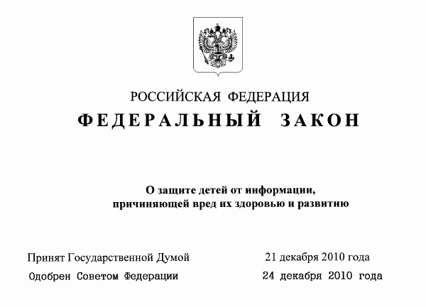
Этим законом, в частности, регулируется оборот такого вида компьютерных программ, как игры. После начала действия закона все компьютерные игры должны иметь маркировку, указывающую на то или иное возрастное ограничение. Такая практика давно действует во многих странах мира, поэтому сама идея дополнительного информирования покупателей о возрастных ограничениях не вызывала сомнений.
В первой редакции данного закона предполагалось, что государством должны быть приняты технические регламенты по маркировке продукции. Однако за месяц до вступления закона в силу в него были внесены изменения (ФЗ № 139 от 28.07.2012), после которых из п.6 ст.6 и п.1 ст.12 исчезли упоминания о технических регламентах.
Таким образом, государство с одной стороны устранилось от проблемы выработки системы критериев для маркировки, но с другой стороны будет требовать, чтобы производители и распространители маркировали компьютерные игры. В очередной раз спасение утопающих становится делом самих утопающих.
Очевидно, что к началу действия закона у многих компаний, связанных с игровой индустрией, могут возникнуть сложности. В этих условиях членом АП КИТ – Некоммерческим партнерством поставщиков программных продуктов” (НП ППП www.appp.ru), в которое входит несколько крупных компаний, занимающихся созданием и распространением компьютерных игр, разработан проект внутриотраслевого регламента распределения игр по возрастным категориям детей – “Российская система классификации игр” (РСКИ).
Сообщается, что по своим принципам она близка к европейской системе PEGI и аналогичным системам других стран, но учитывает требования российского законодательства. Все желающие могут скачать этот проект с сайта АП КИТ и взять его за основу для самостоятельной маркировки. Или прислать в АП КИТ замечания и предложения к этому проекту.
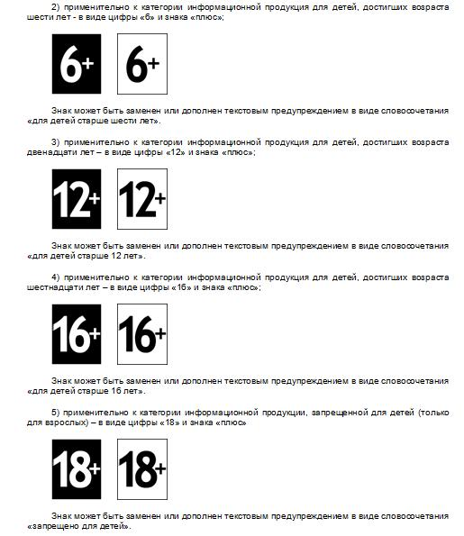
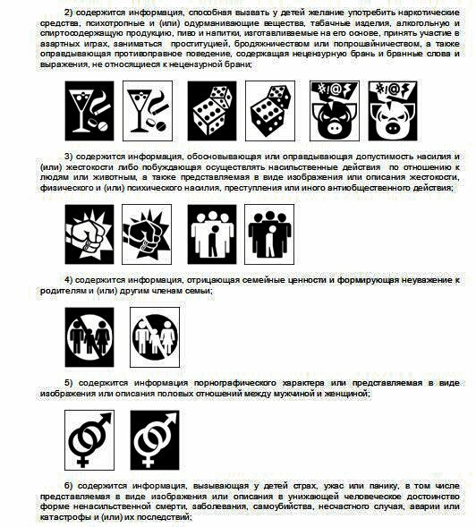
Так что, если где встретите такого рода знаки, не пугайтесь и не удивляйтесь. А вот если встретите компьютерные игры, на которых нет маркировки, указывающей на то или иное возрастное ограничение, то это должно вас насторожить.

